{0><}0{>Абсолютно новая жизнь.<0}

Активность
{0><}0{>MP3 Проигрыватель<0}
Здоровье
Музыка
Спорт
{0><}0{>Руководство пользователя<0}
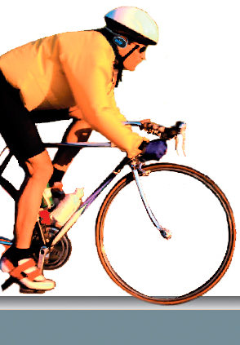
{0><}0{>Содержание<0}


{0><}0{>Глава 1<0}
Правильное использование <0}
{0><}0{>Основные функции<0}
{0><}0{>Кнопки функций<0}
{0><}0{>Меню<0}
{0><}0{>ПодключениеПодключение к компьютеру<0}
{0><}0{>Использование программного обеспечения<0}
234689

{0><}0{>Глава 2<0}
Включить/выключить {0><}0{><0}
Настройка {0><}0{> <0}
{0><}0{>Эксплуатация<0}
10 11 12

{0><}0{>Глава 3<0}

{0><}0{>Глава 4<0}
{0><}0{>Устранение неполадок
Меры предосторожности <0}{0><}0{>Аксессуары Техническая характеристика<0}
14
15
16
17


Используйте {0><}85{>правильно



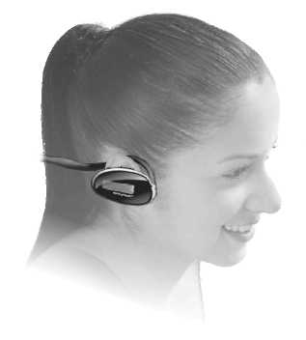
Установка батарей

Нажмите кнопку для открытия крышки. Крышка откроется автоматически и вы можете вставить батареи.

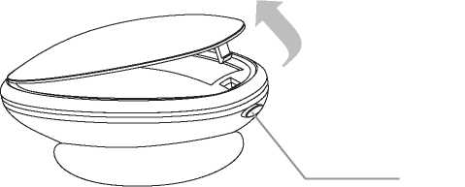
Кнопка для открытия крышки



{0><}85{>Основные функции<0}
{0><}0{>Спасибо, что приобрели наши наушники со встроенным МР3 плеером.<0} {0><}0{>Для правильного использования, пожалуйста, <0}внимательно прочитайте данную инструкцию.

  - {0><}0{>Может быть использован как внешний диск для сохранения или копирования файлов и других данных<0}
  - {0><}0{>Поддержка файлов формата MP3 и WMA <0}
  - {0><}0{>Можно удалить файлы без подключения к компьютеру.<0}
  - {0><}0{>Меню на Русском, Английском, Французском, Немецком, Итальянском, Испанском и <0}{0><}0{>Корейском языках.<0}
  - {0><}0{>Многорежимное воспроизведение:<0} Normal ({0><}0{>Нормальное), Repeat one (Повтор текущей дорожки), Repeat All (Повтор всех дорожек), Suffle repeat (Повтор <0}{0><}0{>в случайном порядке), Dir Normal (Нормальное по директории), Dir All Normal (Нормальное по всем директориям) и Dir shuffle repeat (Случайное по директории). <0}
  - {0><}0{>132Х32 жидко-кристаллический дисплей со светодиодной подсветкой. <0}
  - {0><}0{>Эквалайзер с 6 тонами<0} {0><}0{>Нормально, Классика, Поп, Рок, Джаз, Бас <0}{0><}0{>
  - {0><}0{>Спящий режим<0}
  - {0><}0{>Вывод на экран названия песни и лирики.<0}
  - {0><}0{>Навигация и управление файлами.<0}
  - {0><}0{>USB 2.0<0}


{0><}85{>Кнопки функций<0}

Питание
Пауза
Стоп
Воспр
Режим
Гром.+
Гром -

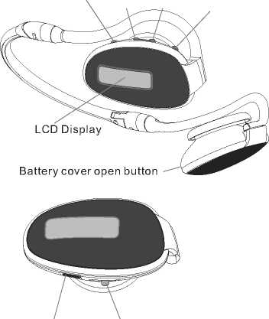
{0><}0{>
Вход для USB
<0}

ЖКД дисплей

Кнопка крышки батареи

Ввод (нажмите)
Выбор
След/предыд.
Перемотка назад/вперед





Описание кнопок

Кнопка |  | Нажать | Стоп | Воспроизведения | Пауза
Вкл.  Пауза  Стоп  Воспр. |  | Нажать | Начало воспроизведения | Пауза | Возобновление воспроизведения
 |  | Держать нажатым | Выкл | Режим отключения | Режим отключения
Выбор перемотка в перед /Перемотка назад |  | Нажать | Следующий | Воспроизведение следующего | Недействительно
Выбор перемотка в перед /Перемотка назад |  | Держать нажатым | Следующий | Перемотка вперед | Недействительно
Выбор перемотка в перед /Перемотка назад |  | Нажать | Предыдущий | Воспроизведение предыдущего | Недействительно
 |  | Держать нажатым | Предыдущий | Перемотка назад | Недействительно
Режим | Режим | Держать нажатым | Вход в меню | Вход в меню | Вход в меню
Громкость + | Гром+ | Нажать | Увеличение громкости | Увеличение громкости | Увеличение громкости
 |  | Держать нажатым | Быстрое увеличение громкости | Быстрое увеличение громкости | Быстрое увеличение громкости
Громкость - | Гром - | Нажать | Уменьшение громкости | Уменьшение громкости | Уменьшение громкости
 |  | Держать нажатым | Быстрое уменьшение громкости | Быстрое уменьшение громкости | Быстрое уменьшение громкости
Enter |  | Нажать | Подтверждение меню | Недействительно | Недействительно
Внимание:
Кнопки MP3 плеера являются многофункциональными. Имеется два режима нажатия: Режим «держать нажатым» и режим «нажать». Каждый режим поддерживает разные функции.

Меню


Нормально
Классика
Поп
Рок
Джаз
Бас
Выход
Нормально Повтор Повтор все Случайно
Отключить
10 Мин
30 Мин
60 Мин
Всегда Выкл
5 сек
10 сек
15сек
Всегда Вкл
Меню
Красный
Зеленый
Желтый
Синий
Пурпур Белый
Голубой
Случайный


Структура Меню
Воспр. музыки
Эквалайзер
Повтор
Контраст
Настройка
Подсветка
Инфо
Питание
Папка
Цвет
Выход
Язык
Удалить?
Да/ Нет
Выход
Воспроизвести?
Да/Нет
Русский
Английский
Французский
Немецкий
Итальянский
Испанский
Корейский



Операции в Меню

- В режиме Воспроизведение или Стоп нажмите кнопку "Режим" для входа в Главное Меню.
- После входа в главное Меню и выбора под-меню нажмите кнопку "" или " " для выбора опции, затем нажмите кнопку «Ввод» для подтверждения.
- После того, как вы выбрали определенную функцию, нажмите кнопку «Ввод» для подтверждения, так же выбираются функции в последующих меню.
- Нажмите кнопку "" для выхода.





Подключение к компьютеру

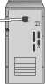
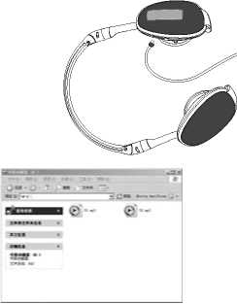

Внимание:Перед тем как подключить плеер к компьютеру через USB кабель, прекратите все операции.

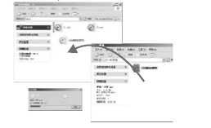
- Подключенный к компьютеру плеер может быть использован как переносной диск.
- В окне "Мой компьютер", дважды нажмите иконку переносного диска для того чтобы увидеть музыкальные и другие файлы, сохраненные в плеере .
- Этот MP3 плеер поддерживает скачивание песен и файлов из одного диска на другой переносной диск.
- Для того чтобы копировать мелодии в Mp3 плеер, просто следуйте обычной процедуре копирования файлов.
- Для отсоединения плеера от компьютера, после сохранения всех файлов, отсоединяйте плеер от компьютера, следуя процедуре безопасного отключения переносных дисков, чтобы не повредить плеер.

Внимание:

Используйте безопасное извлечение устройства, В противном случае, это может вызвать повреждение файлов в плеере, сбой системы, не распознавание плеера компьютером. Для устранения этого, войдите в меню для форматирования.




Использование программного обеспечения
- После того, как вставите установочный диск, на экране компьютера появиться следующее диалоговое окно. Следуйте указаниям.

- Программа драйвера предназначена для передачи файлов между MP3 плеером и компьютером. Установочный диск этого плеера предназначен только для WIN98. Для более новых операционных систем нет необходимости устанавливать программу драйвера для этого плеера.
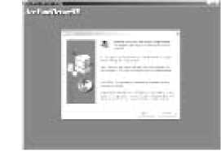
- Хранитель форматов
Если MP3 плеер не может читать текст, отформатируйте память с помощью инструмента форматирования для восстановления нормальной работы.
- Минимальные системные требования для Mp3 плеера:
Windows 98, Windows 98 SE, Windows ME, Windows 2000, Windows XP,
Pentium 200MHz MMX
1 USB порт, CD-ROM драйвер (также можно скачать установочную программу напрямую из сети интернет)
20 Мб свободного места на жестком диске, 32Мб Оперативной памяти.




Включение/Выключение

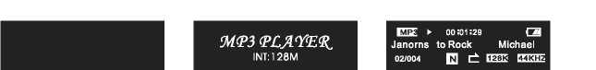

1 .Когда плеер отключен никакие значки не отображаются.

2. Держите нажатой кнопку ►/■ чтобы включить плеер, на экране появиться следующая надпись.
3. Если в плеере есть музыкальные файлы, нажмите кнопку ►/■ для воспроизведения.

ByeBye!!!
No File

4. Эта надпись на дисплее означает, что нет сохраненных файлов.

5. В режиме воспроизведения или Паузы, держите нажатым кнопку ►/■ для прекращения воспроизведения.
6. Держите нажатой кнопку ►/■ для выключения, и на дисплее появиться эта надпись.





Нажмите кнопку "Режим" для входа в меню настройки, дальше обращайтесь к структуре меню.
- Эквалайзер
Для входа в Эквалайзер, выберите «Настройки» в Главном меню, 6 опций для выбора: Нормально, Классика, Поп, Рок, Джаз и Бас.
- Режим повтора
Нажмите кнопку «Режим» для входа в Главное меню, после выберите «Повтор», затем выберите Нормальное воспроизведение, Повтор одного трека, Повтор всех, или Случайный выбор.
- Контраст
Нажмите кнопку «Режим» для входа в Главное меню, затем выберите «Контраст», затем передвигайте кнопку ВВОД налево или направо для настройки.
- Подсветка
Держите нажатым кнопку «Режим» для входа в Главное меню и выберите «Подсветка», затем, выберите: Всегда выкл., 5 сек, 10 сек, Всегда вкл.
- Цвет подсветки
Держите нажатой кнопку «Режим» для входа в Главное меню и выберите «Цвет», затем выберите Красный, Зеленый, Желтый, Синий, Оранжевый, Белый, Голубой или Случайный.
- Выбор языка
Нажмите кнопку «Режим» для входа в Главное меню и выберите «Язык». Семь языков для выбора: Русский, Английский, Французский, Немецкий, Итальянский, Испанский и Корейский
Настройка питания (автовыключение во время сна)
Держите нажатым кнопку «Режим» для входа в Главное меню и выберите «Настройку питания», затем выберите 10 мин, 30 мин, 60 мин, или отключить функцию.
- Выход

Настройка

Эксплуатация




Если в МР3 плеере имеются сохраненные музыкальные файлы, нажмите кнопку для воспроизведения. Если нет сохраненных файлов, то, пожалуйста сначала загрузите их.
- В режиме воспроизведения:
- Нажмите кнопку для паузы, повторное нажатие возобновит воспроизведение.
- Держите нажатой для входа в режим Стоп, далее нажмите кнопку для выключения, на дисплее появится надпись "Byebye".
- Нажмите кнопку Гром+/Гром- для регулирования громкости.
Нажмите кнопку или для того чтобы установить порядок песен.
- Настройка режима воспроизведения:
Держите нажатым кнопку «Режим» для входа в главное меню, затем выберите "Настройка" Нажмите кнопку "Ввод" для подтверждения. Далее выберите «Повтор» и нажмите «Ввод» для подтверждения Затем, выберите любой режим воспроизведения Затем, нажмите кнопку "Ввод" для подтверждения и нажмите кнопку .для выхода.

- Настройка эквалайзера:
6 режимов на выбор: Нормально, Классика, Поп, Рок, Джаз, Бас,
Нажмите кнопку «Ввод» для входа в главное меню, затем, выберите "настройка" Нажмите кнопку "Ввод" для выбора "EQ"
Далее нажмите кнопку "Ввод" для подтверждения И наконец,
выберите нужную настройку, затем нажмите кнопку «Ввод» для подтверждения.
- Папка
Держите нажатой кнопку «Режим» для входа в главное меню и выберите «Папка», нажмите кнопку «Ввод» для подтверждения и для управления файлом который вы хотите воспроизвести или удалить. Нажмите кнопку для выхода.
- Информация
Держите нажатой кнопку «Режим» для входа в главное меню и выберите «Info», нажмите кнопку «Ввод» для подтверждения и плеер отобразит информацию о состоянии памяти, Нажмите кнопку для выхода.



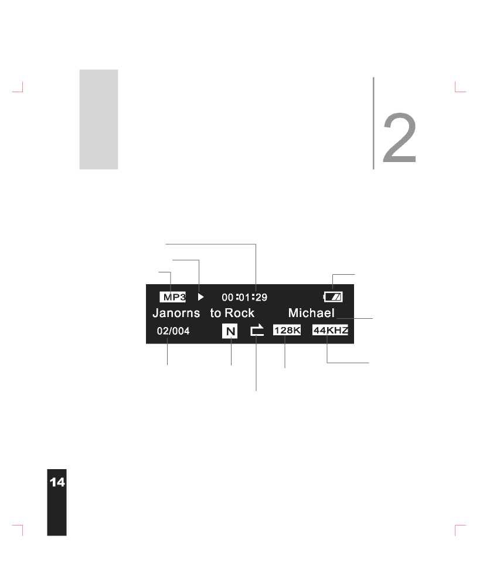
Дисплей
Время воспроизведения
Режим воспроизведения
Формат песни
Индикатор батареи
Наименование песни
Частота дискретизации
Номер текущей песни/всего
Режим повтора



Эквалайзер
Битрейт




Устранение неполадок
Если «Устранение неполадок» не разрешит ваши проблемы, обращайтесь к поставщику.

Неполадки | Решение проблемы
□ Иконка батареи показывает маленький заряд  □ Отсутствует реакция на нажатие  □ Нет реакции после установки батарей  □ Автоматически останавливается вовремя воспроизведения | Замените батареи
Нет питания | □ Проверьте, правильно ли установлены батареи  □ Батареи начинают садиться
Нет звука в наушниках | □ Проверьте, не находиться ли уровень громкости на "0"  □ Поврежденный Mp3 файл может вызвать шум, сбой воспроизведения. Проверьте, не поврежден ли файл.
Буквы на экране отображаются некорректно | □ Проверьте, поддерживается ли язык, который вы выбрали.  □ Если на экране нет изображения и плеер включен, проверьте, достаточно ли зарядки в батареи
Невозможно загрузить музыку | □ Проверьте, хорошо ли подключен кабель USB или не поврежден ли он.  □ Проверьте, правильно ли установлен драйвер.  □ Проверьте нет ли внутри пустых мест в памяти.
Компьютер не видит плеер | □ Проверьте, хорошо ли подключен кабель USB или поврежден  □ Проверьте, корректна ли эта операция  □ Проверьте, правильно ли установлен драйвер
Не может воспроизвести сжатый Mp3 файл | Проверьте, является ли формат стандартным, возможно плеер не поддерживает этот формат.
Неправильно показывает время воспроизведения | □ Если файл воспроизводится нормально, то возможно файл закодирован с переменной частотой. Для правильного отображения времени используйте файлы с постоянной частотой кодирования.



Меры предосторожности

- Вынимайте батареи если не пользуетесь плеером на протяжении долгого времени, в противном случае плеер может быть поврежден в результате утечки батареи.
- Не используйте плеер в слишком горячем, холодном, пыльном, влажном и сухом месте.
- Остерегайтесь воздействия твердых предметов, в противном случае, может привести к царапинам поверхности, падению батареи или другим повреждения.
- Зарядите батареи в следующих случаях:
a. Иконка показывает, что низкий уровень зарядки.
b. Система автоматически выключается во время включения.
c. Нет реакции после нажатия кнопок, и нет реакции если батарея вынута и вставлена обратно.
d. Плеер выключается во время нормальной работы.
- Остерегайтесь пользоваться устройством в крайне сухой среде для предотвращения статики.
- Не отсоединяйте устройство во время форматирования, пересылки или загрузки файлов. Это может привести к сбою программы или к не распознанию плеера компьютером (если это случиться, войдите в меню Настройки Системы для восстановления системы).
- Удалите батареи во время подключения плеера к компьютеру. Этот плеер поддерживает подключение к компьютеру без батареи.
- Не чините, не разбирайте или реконструируйте плеер без согласия производителя.
- Не используйте плеер во время езды, в противном случае, это может привести к несчастным случаям. Пользователи должны быть предельно осторожны во время перехода улиц с включенным плеером на максимальную громкость. Мы предлагаем не пользоваться плеером вовремя опасности для предотвращения несчастных случаев.
- Эксперты предлагают пользоваться плеером с нормальной громкостью. Так как длительное прослушивание очень громкой музыки может испортить слух.
- Мы производители не берем на себя ответственность за потерю персональных данных или других потерь вызванными неправильным пользованием программы и устройством или другими несчастными случаями;
- «Руководство Пользователя» может быть изменено без предварительного уведомления.





Аксессуары
Комплектация МР3 плеера: 1 .Mp3 плеер
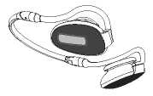

2. USB кабель
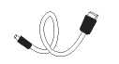

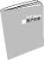

3. Руководство

4. Установочный CD диск


5. Запасные амбушюры 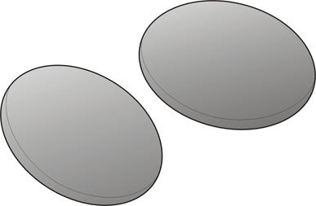




Техническая характеристика

Размеры | 118ммx55ммx40мм
Вес | 52г без батареи
ЖК Дисплей | 132х32 графический ЖКД с светодиодной подсветкой
Подключение к компьютеру | USB 2.0 (высокоскоростной) Тип А
Батарея | 1хAAA батарея
Память | 512M/1GB
Формат музыки | MP3(MPEG 1.0/2.0/2.5. Слой 1/2/3, поддержка дисплея ID3) WMA
Формат файла | FAT16, FAT32.
Скорость передачи данных в формате MP3 | 8Kб/с-320Kб/с
Скорость передачи данных в формате WMA | 32Кб/с-192Кб/с
Мощность наушника | 5mW+5mW нагрузка 32Ω
Частота | 20Гц-20Кгц
Эквалайзер | Нормально, Классика, Поп, Рок, Джаз, Бас.
Отношение сигнал/шум | >70dB
Искажение | <0.1%
Допустимая влажность | 10%-75%




